
Талғар ауданының шалғайдағы елдi мекендерінде тұратын балаларды жалпы бiлiм беретiн мектептерге тасымалдаудың тәртiбi мен схемасын бекіту туралы
Күшін жойған
Алматы облысы Талғар ауданы әкімдігінің 2015 жылғы 28 тамыздағы № 08-1130 қаулысы. Алматы облысы Әділет департаментінде 2015 жылы 25 қыркүйекте № 3453 болып тіркелді. Күші жойылды - Алматы облысы Талғар ауданы әкімдігінің 2017 жылғы 11 қаңтардағы № 01-04 қаулысымен
Ескерту. Күші жойылды - Алматы облысы Талғар ауданы әкімдігінің 11.01.2017 № 01-04 қаулысымен (алғашқы ресми жарияланған күнінен кейін күнтiзбелiк он күн өткен соң қолданысқа енгiзiледi).
"Автомобиль көлігі туралы" 2003 жылғы 4 шілдедегі Қазақстан Республикасы Заңының 14-бабы 3-тармағының 3-1) тармақшасына сәйкес Талғар ауданының әкімдігі ҚАУЛЫ ЕТЕДІ:
1. Талғар ауданының шалғайдағы елдi мекендерінде тұратын балаларды жалпы бiлiм беретiн мектептерге тасымалдаудың тәртiбi осы қаулының № 1 қосымшасына сәйкес бекiтiлсiн.
2. Талғар ауданының шалғайдағы елдi мекендерінде тұратын балаларды жалпы бiлiм беретiн мектептерге тасымалдаудың схемасы осы қаулының № 2, № 3, № 4, № 5, № 6, № 7, № 8, № 9, № 10, № 11, № 12, № 13, № 14 қосымшаларына сәйкес бекiтiлсiн.
3. "Талғар ауданының білім бөлімі" мемлекеттік мекемесінің басшысына (Тюлеева Зияда Шерімбайқызы) осы қаулы әділет органдарында мемлекеттік тіркелгеннен кейін ресми және мерзімді баспа басылымдарында, сондай-ақ Қазақстан Республикасының Үкіметі айқындаған интернет-ресурста және аудан әкімдігінің интернет-ресурсында жариялау жүктелсін.
4. Осы қаулының орындалуын бақылау аудан әкiмiнiң орынбасары Д.Қыдырбек-ұлына жүктелсiн.
5. Осы қаулы әділет органдарында мемлекеттік тіркелген күннен бастап күшіне енеді және алғашқы ресми жарияланған күнінен кейін күнтiзбелiк он күн өткен соң қолданысқа енгiзiледi.
Аудан әкімі | Р.Садықова

Талғар ауданы әкімдігінің 2015 жылғы "28" тамыздағы № 08-1130 қаулысымен бекітілген № 1 қосымша
Талғар ауданының шалғайдағы елдi мекендерде тұратын балаларды жалпы бiлiм беретiн мектептерге тасымалдаудың тәртiбi
1. Жалпы ережелер
1. Талғар ауданының шалғайдағы елдi мекендерде тұратын балаларды жалпы бiлiм беретiн мектептерге тасымалдаудың осы тәртiбi (бұдан әрі-Тәртіп) "Автомобиль көлiгi туралы" 2003 жылғы 4 шілдедегі Қазақстан Республикасы Заңының 14-бабына, сондай-ақ Қазақстан Республикасы Үкіметінің 2011 жылғы 2 шілдедегі № 767 қаулысымен бекітілген Автомобиль көлігімен жолаушылар мен багажды тасымалдау қағидасына (бұдан әрі - Қағида) сәйкес әзірленген.
2. Балаларды тасымалдау тәртiбi
2. Балаларды тасымалдау Қағиданың талаптарына сәйкес жабдықталған автобустармен, шағын автобустармен және әрбір балаға отыратын жеке орын беріле отырып жүзеге асырылады.
3. Балаларды тасымалдау үшiн бөлiнген автобустардың техникалық жай-күйi, техникалық қызмет көрсету өткiзудiң көлемдерi мен мерзiмдерi, жабдықтары Қазақстан Республикасының заңнамасымен белгiленген талаптарға жауап беруi тиiс.
4. Автобуспен тасымалданатын балалар мен ересектердiң жалпы саны осы көлiк құралы үшiн белгiленген және отыру үшiн жабдықталған орындардың санынан аспайды.
5. Балаларды тасымалдау бойынша қызмет көрсетуге тапсырыс берушi (бұдан әрi-тапсырыс берушi) балаларды арнайы тасымалдауды ұйымдастыруға жауапты заңды немесе жеке тұлғалар болуы мүмкiн.
6. Тапсырыс берушi сондай-ақ оларға ұқсас қызмет көрсету мүмкiндiгi ұсынылған жағдайда тасымалдаушының функцияларын дербес орындайды.
Бұл жағдайда тапсырыс берушi Қағиданың тасымалдаушыларға қатысты талаптарын орындайды.
7. Автобустармен балаларды тасымалдауды балаларды тасымалдау бойынша қызмет көрсетуге тапсырыс берушiнiң жазбаша өтiнiмдерi негiзiнде тасымалдаушылар жүзеге асырады.
8. Өтiнiмде балаларды тасымалдау күнi (күндерi), уақыты, олардың саны
мен жасы, жол жүру маршруты (бастапқы, соңғы және аралық пунктiлер), отырғызу және түсiру орындары, тегi, аты, әкесiнiң аты және балалардың тасымалдауын ұйымдастыруға жауаптының лауазымы және әрбiр автобус бойынша ерiп жүретiн ересек көрсетiледi.
Тапсырыс берушi меншiктi көлiгiн тапсырылған автобустарға қосымша бөлу жағдайында тасымалдауға арналған көлiк бiрлiгiнiң бөлiнетiн саны көрсетiледi.
Өтiнiмге тапсырыс берушi ұйымның басшысы немесе оның орынбасары қол қояды.
9. Тапсырыс берушi тасымалдауды орындау алдында бұйрықпен балалардың тасымалдауын ұйымдастыру туралы шешiмдi ресiмдейдi, онда лауазымды адамдардың, топтар басшыларының, бiрге ерiп жүрушiлердiң мiндеттерiн, маршрутын, мезгiлдерiн, дайындау және жол жүрудi өткiзу тәртiбiн, балалардың қауiпсiздiгiн қамтамасыз ету жөнiндегi iс-шараларды регламенттейдi.
10. Оқу орындарына тасымалдауды ұйымдастыру кезiнде тасымалдаушы жергiлiктi атқарушы органдармен және оқу орындарының әкiмшiлiгiмен бiрлесiп маршруттарды және балаларды отырғызудың және түсiрудiң ұтымды орындарын белгiлейдi.
11. Автобусты күтiп тұрған балаларға арналған алаңшалар, олардың жүрiс бөлiгiне шығуын болдырмайтындай жеткiлiктi үлкен болуы тиiс.
Алаңдарда жайластырылған өту жолдары болады және жолаушыларды және багажды автомобильмен тұрақты тасымалдау маршруттарының аялдама пункттерiнен бөлек орналасады.
Егер балаларды тасымалдау тәулiктiң қараңғы мезгiлiнде жүзеге асырылса, онда алаңшалардың жасанды жарығы болуы тиiс.
Күзгi-қысқы кезеңде алаңдар қардан, мұздан, кiрден тазартылуы тиiс.
12. Балаларды оқу орындарына тасымалдауға тапсырыс беруші балаларды отырғызу және түсіру орындарының жай-күйін тұрақты түрде (айына кемінде бір рет) тексереді.
13. Балалардың топтарын 22.00-ден бастап 06.00 сағатқа дейін автобустармен тасымалдауға, сондай-ақ көрінім жеткіліксіз жағдайда (тұман, қар жауған, жаңбыр) жол берілмейді.
Тасымалдау қауiпсiздiгiне қатер төндiретiн жол және метеорологиялық жағдайлардың қолайсыз өзгеруi кезiнде, автобустардың қозғалысын уақытша тоқтату туралы қолданыстағы нормативтiк құжаттарда көзделген жағдайда тасымалдаушы рейстi алып тастауға және бұл туралы тапсырыс берушiге дереу хабарлауға тиiс.
14. Автобустардың қозғалыс кестесiн тасымалдаушы мен тапсырыс берушi келiседi.
Жол жағдайларының қолайсыз өзгеруi кезiнде, басқа жағдайлар кезiнде (қозалысқа шек қою, уақытша кедергiлердiң көрiнуi, бұл жағдайда жүргiзушi кестеге сәйкес жылдамдықты жоғарылатпай жүре алмайды), кесте жылдамдықты төмендету жағына (қозғалыс уақыттарының артуына) түзетiлген болуы тиiс. Кестенiң өзгеруi туралы тасымалдаушы тапсырыс берушiге хабарлайды, ол балаларды дер кезiнде хабарландыру бойынша шаралар қабылдайды.
15. Тапсырыс берушi балаларды тасымалдайтын әрбiр автобусқа балалармен оларды жеткiзу орнына дейiн алып жүретiн, тапсырыс берушi-ұйым қызметкерлерiнiң немесе ата-аналарының iшiнен жауаптыларды белгiлейдi (мектепке, өзге бiлiм беру ұйымдарына балаларды тұрақты тасымалдауды жүзеге асырған кезде жауапты ретiнде ерiп жүрушiлер үшiн арнайы нұсқама алған жоғары сынып оқушыларын (16 жастан жоғары) белгiлеуге жол берiледi).
16. Балаларды жаппай тасымалдау және балаларды алыс қашықтықтарға тасымалдау тасымалдаушы, балаларды оқытушылар немесе арнайы тағайындалған ересек адамдар (15 балаға бiр ересек адам) алып барған жағдайда орындалады.
17. Балаларды жаппай тасымалдауды жүзеге асыру кезiнде тасымалдаушы тапсырыс берушiден патрульдiк автомобильдi лектерге iлесiп жүруге бөлу туралы жол полициясы органдарының мiндеттi белгiлеу бар жазбаша өтiнiмдi ұсынады. Аталған белгiсiз автобустар тапсырыс берушiге ұсынылмайды. Өз кезегiнде тасымалдаушы балаларды жаппай тасымалдауды жүзеге асыру кезiнде, сондай-ақ маршруттың қозғалысын бақылауды күшейту бойынша шаралар қолдану үшiн жол полициясы органдарын хабардар етедi.
18. Балаларды жаппай тасымалдауға және алыс жерлерге балаларды тасымалдауға дайындық кезiнде тасымалдаушы тапсырыс берушiмен бiрлесiп балалардың жиналу пунктiнде және келу пунктiнде автобустардың аялдауы үшiн алаңшалардың болуын, отырғызу алаңшаларының болуын тексередi. Отырғызу және түсiру орындары автобус тұрағынан кемiнде 30 метр қашықтықта орналасады.
19. Балаларды жаппай тасымалдау үшiн автобустарды бөлу кезiнде тасымалдаушы лектердiң (үш және одан да көп автобус кезiнде көлiк құралдарының қозғалыс қауiпсiздiгiне немесе пайдалануға жауапты адамдардың санынан, ал екi автобус кезiнде – осы автобустардың жүргiзушiлерiнiң санынан; үлкенi болып тағайындалған жүргiзушiнiң автобустарда кемiнде 5 жыл жұмыс өтiлi) үлкенiн тағайындайды.
20. Балаларды алып жүруi үшiн тапсырыс берушi белгiлеген адамдар балаларды автобуспен тасымалдау қауiпсiздiгiн қамтамасыз ету бойынша арнайы нұсқама алады.
21. Нұсқаманы жол қозғалысы қауiпсiздiгiн қамтамасыз етуге немесе тасымалдаушыға тиесiлi көлiк құралдарын пайдалануға жауапты адам жүргiзедi.
22. Балалардың тұрақты тасымалдауын жүзеге асыру кезiнде тапсырыс берушi мынадай мәселелер кiретiн, арнайы бағдарлама бойынша балалармен тұрақты сабақтар өткiзудi ұйымдастырады:
1) жиналу орындарында және автобусты күту уақытында қауiпсiздiк тәртiбiнiң ережелерi туралы;
2) отырғызу және автобустан түсiру тәртiбi туралы;
3) автобустың қозғалу уақытындағы және аялдауы кезiндегi тәртiп ережелерi туралы;
4) тасымалдау кезiнде қауiптi немесе төтенше жағдайлар туындағандағы тәртiп туралы;
5) зардап шеккендерге алғашқы көмек көрсету тәсiлдерi туралы (ересек балалармен сабақ өткiзу кезiнде).
Сабақты өткiзу кезiнде жол қозғалысы процесiнде және тасымалдау уақытында туындайтын iс жүзiндегi жағдайларды талқылау үшiн көрнектi құралдарды пайдалану көзделуi тиiс.
23. Балаларды тасымалдау үшiн мынадай жүргiзушiлерге рұқсат етiледi:
1) жасы жиырма бес жастан кем емес, тиiстi санаттағы жүргiзушi куәлiгi және жүргiзушiнiң бес жылдан кем емес жұмыс өтiлi бар;
2) автобустың жүргiзушiсi ретiндегi кемiнде соңғы үш жыл үздiксiз жұмыс өтiлi бар;
3) соңғы жылдары еңбек тәртiбiн және қозғалысы ережесiн өрескел бұзбаған.
Балаларды тасымалдауға жiберген ұйымдағы жүргiзушiнiң жұмыс өтiлi үш жылдан кем болмауы тиiс.
Сыйымдылығы 41 орынды автобустармен балаларды тасымалдауға тағайындалған, сондай-ақ қалааралық қатынастағы балаларды басқа да тасымалдаудағы жүргiзушiлердiң автобустардағы жұмыс өтiлi кемiнде 5 жыл болуы тиiс.
24. Балаларды тасымалдау кезiнде автобустың жүргiзушiсiне мыналарға тыйым салынады:
1) сағатына 60 км артық жылдамдықпен жүруге;
2) жүру маршрутын өзгертуге;
3) балалар бар автобус салонында қол жүгi мен балалардың жеке заттарынан басқа кез келген жүктi, багажды немесе мүкәммалды тасымалдауға;
4) автобуста балалар болған кезiнде, соның iшiнде балаларды отырғызу және түсiру кезiнде автобус салонынан шығуға;
5) автомобиль легiнде жүру кезiнде алда жүрген автобусты басып озуға;
6) автобуспен артқа қарай қозғалысты жүзеге асыруға;
7) егер ол көлiк құралының өздiгiнен қозғалуын немесе оны жүргiзушi жоқ болғанда пайдалануын болдырмау шараларын қолданбаса, өз орнын тастап кетуге немесе көлiк құралын қалдыруға.
25. Балаларды тасымалдауды жүзеге асыратын жүргiзушiлер балаларды отырғызу (түсiру) және бағыт бойынша қозғалу кезiнде автобус бойынша ерiп жүрушiлердiң нұсқауларын орындайды, егер олар Жол қозғалысы ережелерiне, Қағида талаптарына, жол қозғалысы қауiпсiздiгiнiң өзге де талаптарына қайшы келмесе және егер осы нұсқаулар ерiп жүрушiлердiң құзыретi аясына кiретiн болса (балалардың тәртiбi, олардың денсаулығы және қауiпсiздiгi).
26. Ерiп жүрушiлер автобусқа отырғызу және одан түсiру, автобус қозғалысы кезiнде, аялдау уақытында балалар арасында тиiстi тәртiптi қамтамасыз етеді.
27. Балаларды автобусқа отырғызу ерiп жүрушiнiң басшылығымен және жүргiзушiнiң бақылауымен (жаппай тасымалдаған кезде одан басқа тасымалдауды ұйымдастыруға жауаптының байқауымен) автобус толық тоқтағаннан кейiн отырғызу алаңында жүргiзiледi.
Көлiк құралы жақындаған кезде ерiп жүрушiлер балалардың оның алдынан жүгiрiп шығуына, жүру бөлiгiнiң шетiнде топтануына жол бермейдi.
28. Ерiп жүрушiлер балаларды отырғызу орнына ұйымдасқан тәртiпте (кiшi балаларды – екi-екiден сапқа тұрғызып) жеткiзедi. Отырғызу автобустың алдыңғы есiгi арқылы жүргiзiледi.
29. Ерiп жүрушi отырғызу (түсiру) аяқталғаны туралы хабар бергеннен және автобус есiктерi толық жабылғаннан кейiн жүргiзушiге отырғызу (түсiру) орнынан автобус қозғалысын бастауға рұқсат етiледi.
3. Қорытынды
30. Осы шалғайдағы елдi мекендерде тұратын балаларды жалпы бiлiм беретiн мектептерге тасымалдау тәртібімен реттелмеген қатынастар Қазақстан Республикасының қолданыстағы заңнамасына сәйкес реттелінеді.
Талғар ауданы әкімдігінің 2015 жылғы "28" тамыздағы № 08-1130 қаулысымен бекітілген № 2 қосымша
Сүт-тауарлы фермасы № 1 шалғайдағы елді мекенінде тұратын балаларды Талғар қаласының Т. Рысқұлов атындағы № 9 орта мектебіне тасымалдаудың схемасы

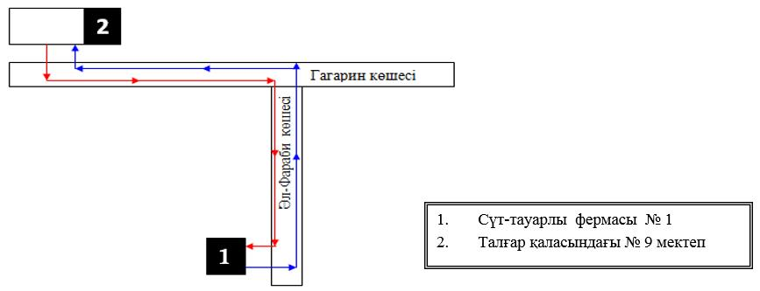

Талғар ауданы әкімдігінің 2015 жылғы "28" тамыздағы № 08-1130 қаулысымен бекітілген № 3 қосымша
№ 1 Бригада шалғайдағы елді мекенінде тұратын балаларды Белбұлақ ауылының № 10 орта мектебіне тасымалдаудың схемасы

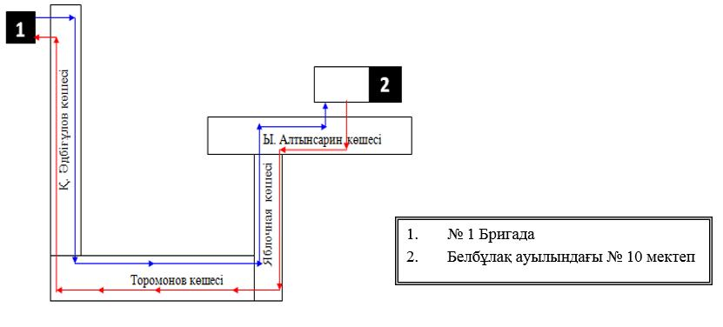

Талғар ауданы әкімдігінің 2015 жылғы "28" тамыздағы № 08-1130 қаулысымен бекітілген № 4 қосымша
"Бәйдібек", "Төле би", "Дулат" шалғайдағы елді мекендерінде тұратын балаларды Нұра ауылының № 12 орта мектебіне тасымалдаудың схемасы

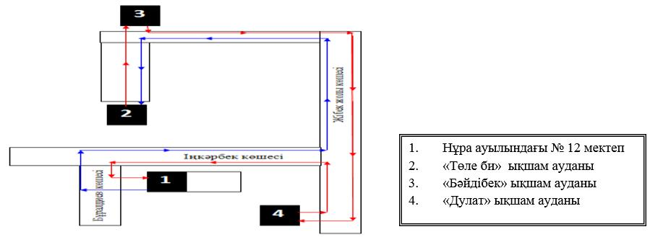

Талғар ауданы әкімдігінің 2015 жылғы "28" тамыздағы № 08-1130 қаулысымен бекітілген № 5 қосымша
Жалғамыс, Еламан шалғайдағы елді мекендерінде тұратын балаларды Жалғамыс ауылының № 15 орта мектебіне тасымалдаудың схемасы

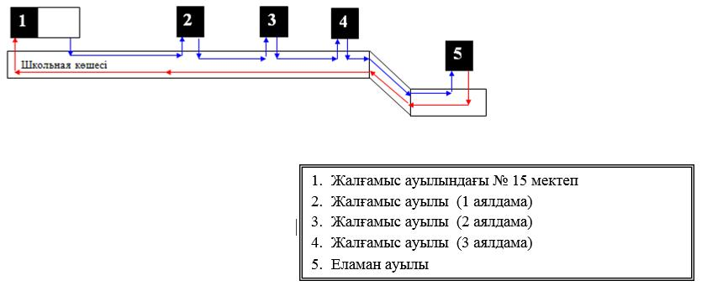

Талғар ауданы әкімдігінің 2015 жылғы "28" тамыздағы № 08-1130 қаулысымен бекітілген № 6 қосымша
Орман, Береке шалғайдағы елді мекендерінде тұратын балаларды Алатау ауылының № 16 орта мектебіне тасымалдаудың схемасы

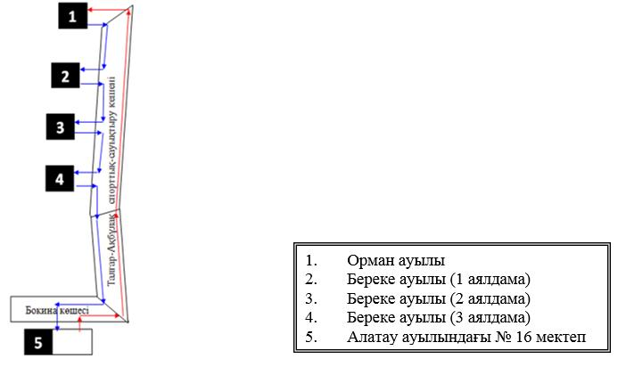

Талғар ауданы әкімдігінің 2015 жылғы "28" тамыздағы № 08-1130 қаулысымен бекітілген № 7 қосымша
Амангелді, Байбұлақ шалғайдағы елді мекендерінде тұратын балаларды Алмалық ауылының № 18 орта мектебіне тасымалдаудың схемасы

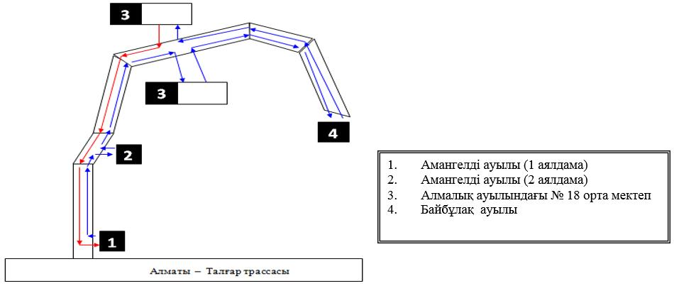

Талғар ауданы әкімдігінің 2015 жылғы "28" тамыздағы № 08-1130 қаулысымен бекітілген № 8 қосымша
Ақбұлақ, Қарабұлақ шалғайдағы елді мекендерінде тұратын балаларды Бесқайнар ауылының № 20 орта мектебіне тасымалдаудың схемасы

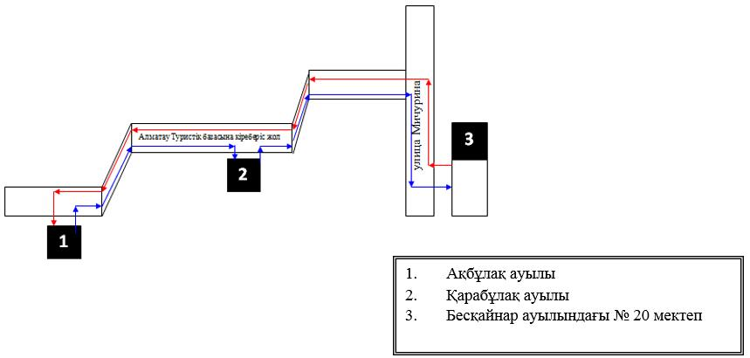

Талғар ауданы әкімдігінің 2015 жылғы "28" тамыздағы № 08-1130 қаулысымен бекітілген № 9 қосымша
Қайнар, Сақтан, Алмарай, Тереңқара, Каменное плато шалғайдағы елді мекендерінде тұратын балаларды Төңкеріс ауылының № 23 орта мектебіне тасымалдаудың схемасы

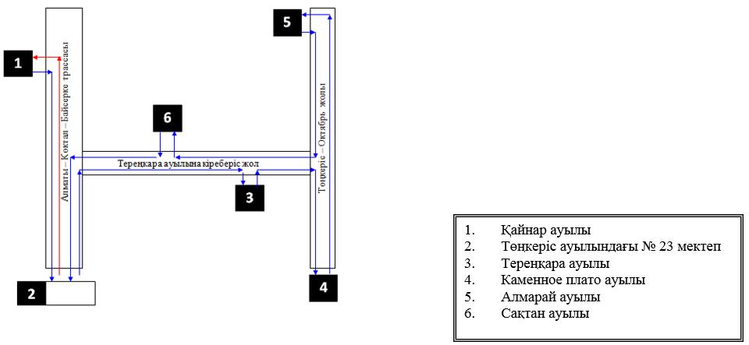

Талғар ауданы әкімдігінің 2015 жылғы "28" тамыздағы № 08-1130 қаулысымен бекітілген № 10 қосымша
Көктал, Байсерке Аэродромының оңтүстік-шығыс жағындағы жаңақұрылыс, Еркін ауылының оңтүстік-шығыс жағындағы жаңақұрылыс шалғайдағы елді мекендерінде тұратын балаларды Еркін ауылының № 26 орта мектебіне тасымалдаудың схемасы

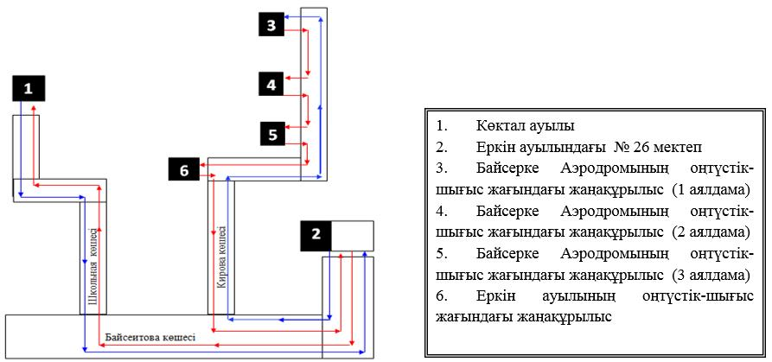

Талғар ауданы әкімдігінің 2015 жылғы "28" тамыздағы № 08-1130 қаулысымен бекітілген № 11 қосымша
"Восход", "Луч", "Самал", "Апорт" саяжай қоғамдастықтарында тұратын балаларды Бесағаш ауылының № 28 орта мектебіне тасымалдаудың схемасы

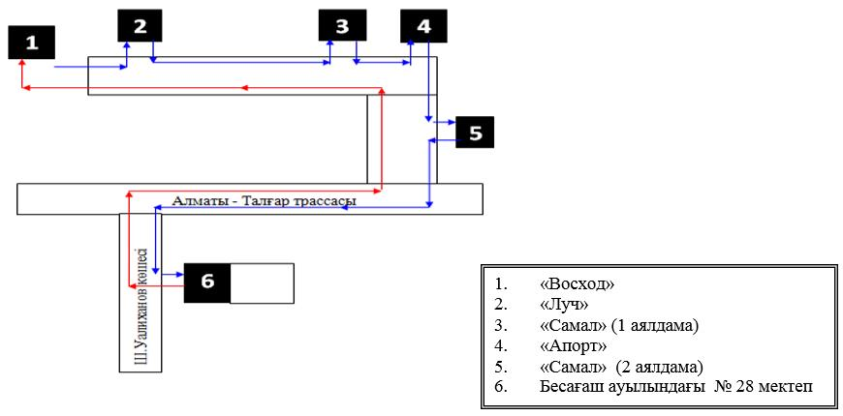

Талғар ауданы әкімдігінің 2015 жылғы "28" тамыздағы № 08-1130 қаулысымен бекітілген № 12 қосымша
"Монтажник" саяжай алабында тұратын балаларды Бесағаш ауылының № 29 орта мектебіне тасымалдаудың схемасы

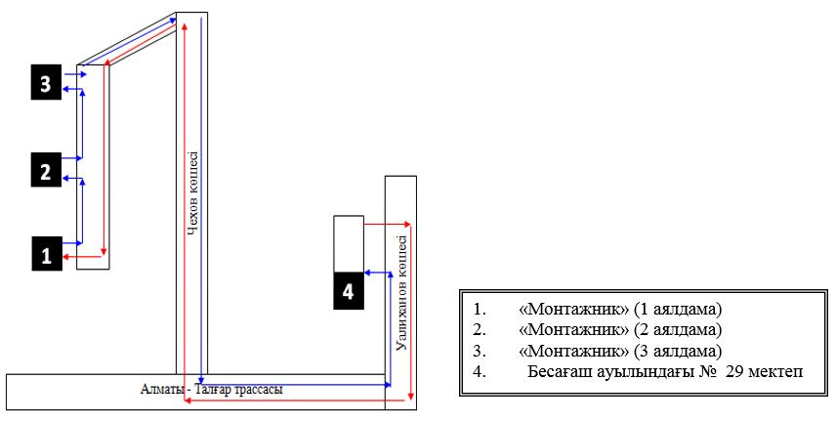

Талғар ауданы әкімдігінің 2015 жылғы "28" тамыздағы № 08-1130 қаулысымен бекітілген № 13 қосымша
Қаратоған шалғайдағы елді мекенінде тұратын балаларды Туғанбай ауылының № 30 орта мектебіне тасымалдаудың схемасы

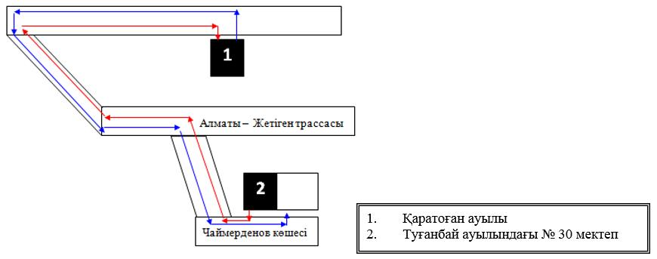

Талғар ауданы әкімдігінің 2015 жылғы "28" тамыздағы № 08-1130 қаулысымен бекітілген № 14 қосымша
Арқабай шалғайдағы елді мекенінде тұратын балаларды Панфилов ауылының № 33 орта мектебіне тасымалдаудың схемасы

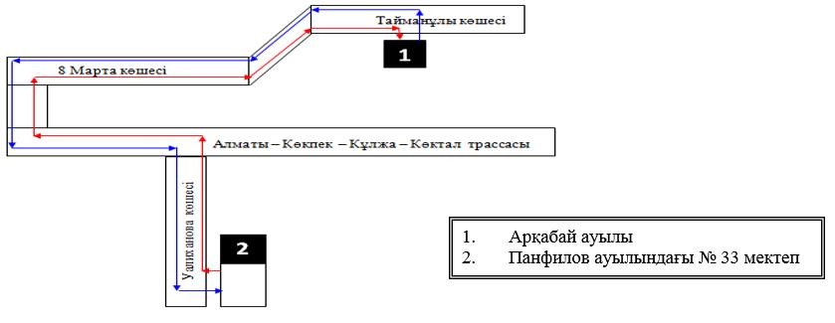

© 2012. Қазақстан Республикасы Әділет министрлігінің «Қазақстан Республикасының Заңнама және құқықтық ақпарат институты» ШЖҚ РМК

